Grafische Evolution des Kistl-Projektes

21.12.2007

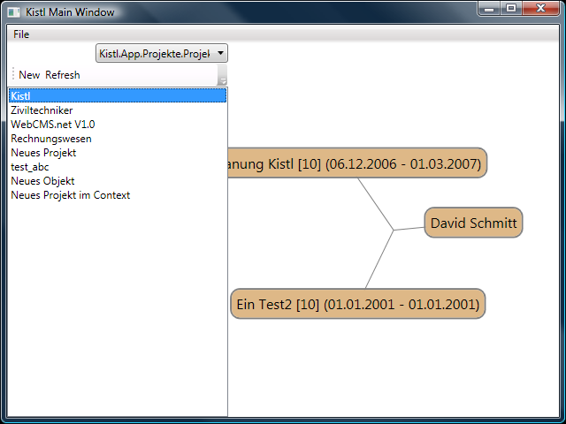  
Startseite

10.01.2008

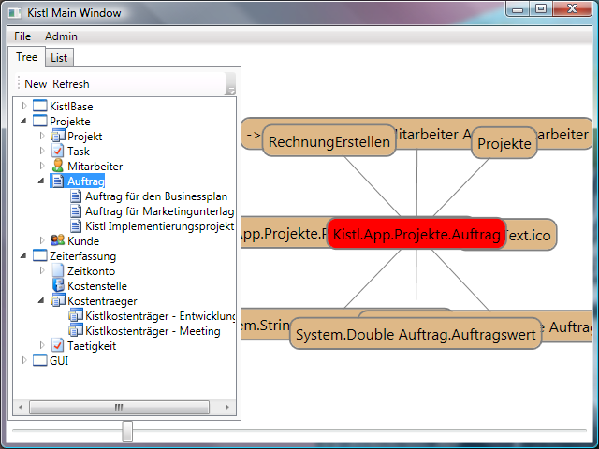  
Startseite

04.11.2008

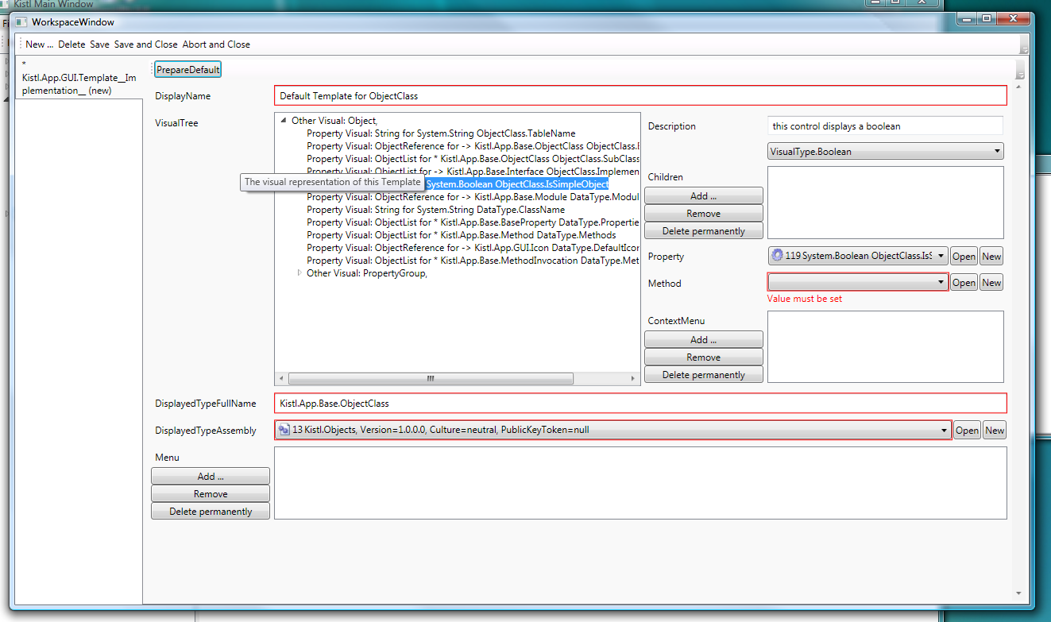

Eingabemaske mit Validatoren & Master/Detail

04.03.2009

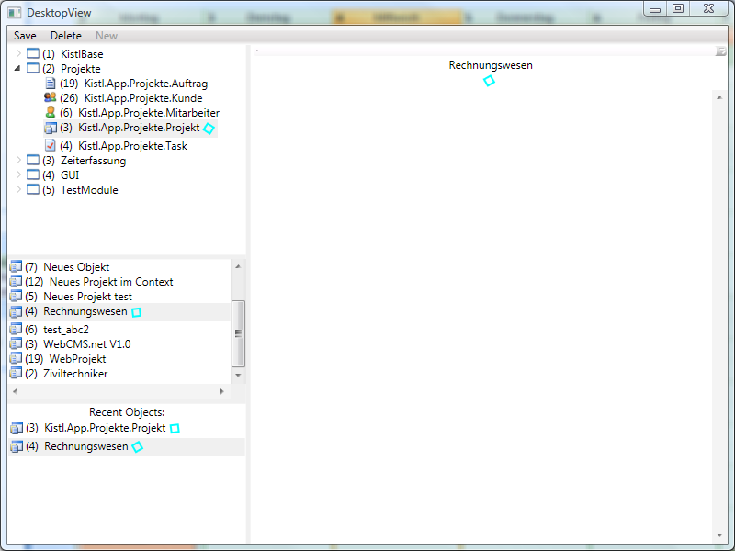

18. 5. 2009

Erstes marginal arbeitsfähiges Skelett eines Totally Customized View für Zeiterfassung.

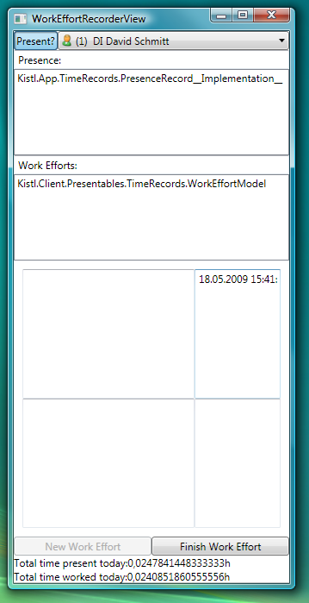

05.01.2011

Startbildschrim, ModuleEditor



Module Editor



Klassendiagram



ObjectEditor





Liste als Grid



Relation Editor

